Коэффициент примите равным (если другого не оговорено в условии).

1. С помощью какого прибора можно измерить напряжение на участке цепи?

а) вольтметр б) амперметр
в) реостат г) напряжеметр

2. Какие равенства из перечисленных относятся к параллельному соединению n одинаковых проводников? Может быть два и более правильных ответов.

а)
б)
в)
г)

3. Соотнесите название элемента электрической цепи с его обозначением на схеме:
а) а4б3в1г2
б) а4б3в2г1
в) а3б4в2г1
г) а3б4в1г2

НАЗВАНИЕ |  | ОБОЗНАЧЕНИЕ
а) | лампочка | 1) | 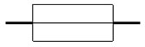
б) | электрический  звонок | 2) | 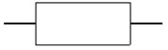
в) | резистор | 3) | 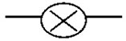
г) | плавкий предохранитель | 4) | 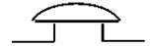

4. По какой из перечисленных формул можно рассчитать удельную теплоту парообразования?

а) 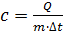 б) 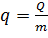

в) 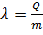 г) 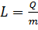

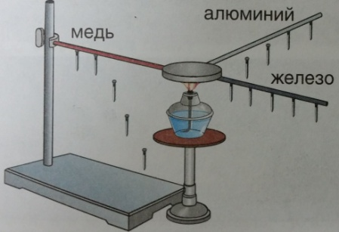
5.) Какое явление демонстрирует опыт, показанный на рисунке?

а) излучение
б) тяготение
в) теплопроводность
г) плавление

6. Перед вами находится 16 слов (четыре ряда по четыре слова). Из каждого ряда необходимо выбрать лишнее слово. Затем из первых букв этих слов составить одно четырехбуквенное слово (буквы идут по порядку), которое и нужно записать в ответе без кавычек и знаков препинания, например, физика
теплопроводность | конвекция | тяготение | излучение
вольтметр | реостат | весы | динамометр
метр | ом | кулон | градус
нагревание | скорость | гроза | красота

Ответ:________
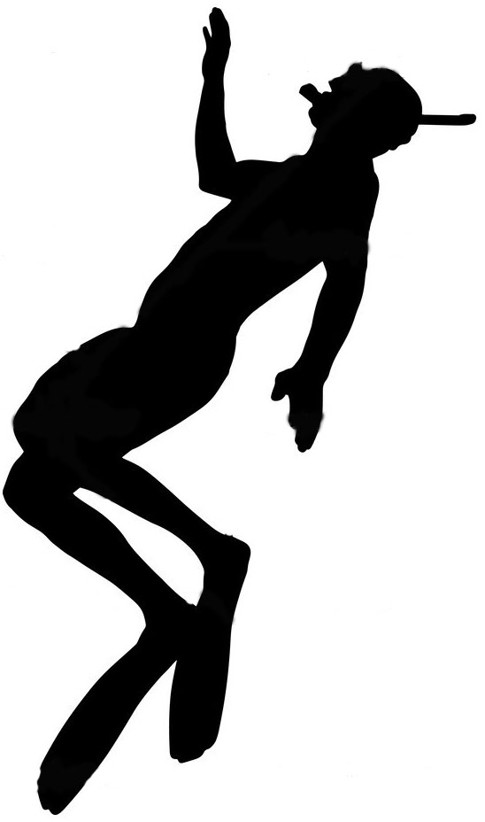
7. Определите, на сколько сила давления, действующая на барабанную перепонку ныряльщика, площадью 0,6 сантиметров квадратных, находящегося на глубине 40 метров в морской воде (), больше чем сила давления, действующая на ту же перепонку, на той же глубине, только в пресной воде (). Ответ запишите без округлений, в виде десятичной дроби, отделяя дробную часть от целой запятой и не используя пробел, например, 0,016

Ответ:________

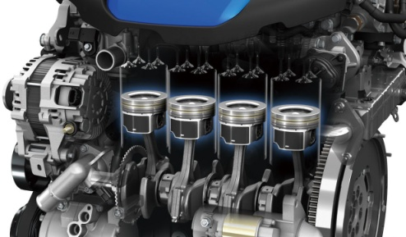
8. В цилиндрах двигателя с КПД 50 % сгорело 15 литров бензина (). Какую полезную работу может выполнить данный двигатель, если ? Ответ получите в мегаджоулях (МДж), округлив до целого числа, согласно правилам округления. Например, 480

Ответ:________

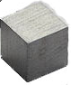
9. Платиновый брусок имеет массу 172 грамма. Какую массу имел бы ластик такого же объема, если бы его плотность была такой же, как у нейтронной звезды (). Плотность платины примите равной . Ответ получите в тоннах, например, 1800000000

Ответ:________

10. В бак влили 120 литров холодной воды при температуре
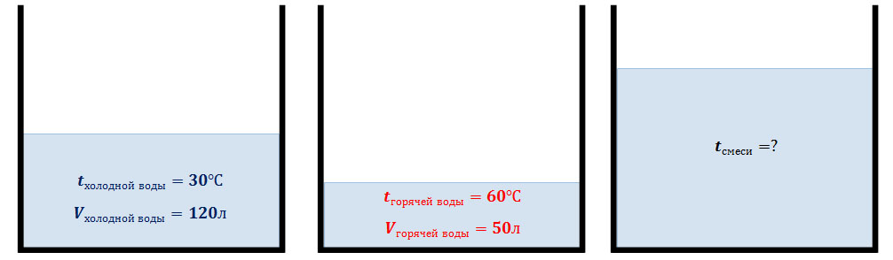
и 50 литров горячей воды при температуре . Какая конечная температура установится в баке, если тепловые потери составили 20 % теплоты отданной горячей водой? Ответ запишите без округлений, в виде десятичной дроби, отделяя дробную часть от целой запятой и не используя пробел, например, 25,5

Ответ:________

